Website Test – Carmen – Karriereseite

C100)
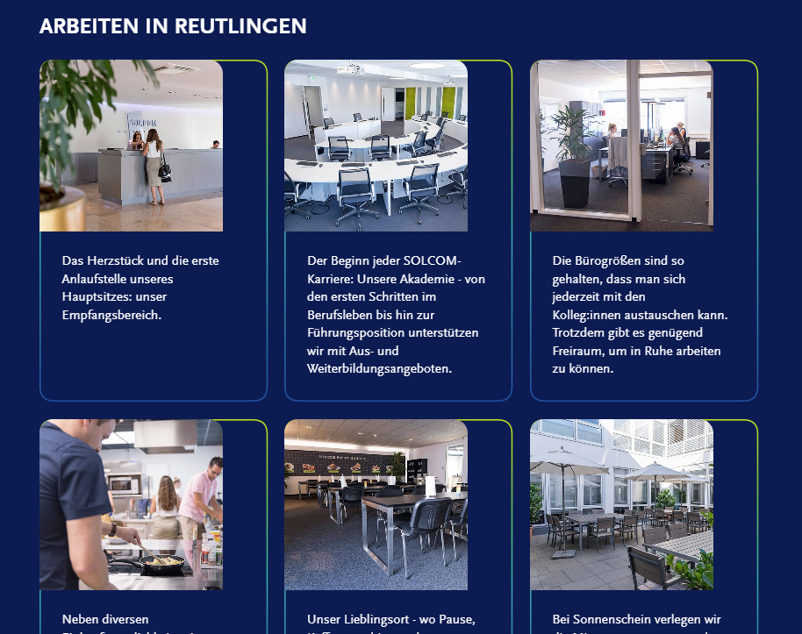
Bilder sind zerschossen

C 101)

Grünen Balken bei Nelja rausnehmen
C 102)

Bild ist zerschossen

Die Broschüre ist in alten CD

Wollen wir sie wirklich drin lassen?
Bitte Downloads tracken

ACHTUNG: es ist ein QR Code in der Broschüre hinterlegt, der auf eine Landing Page zum Basistraining geht – ist diese Landingpage umgestellt?
Und es gibt einen Link zu allen Standorten

Es gibt zahlreiche weitere Links in der Broschüre

C 103)

Stände

C 104)
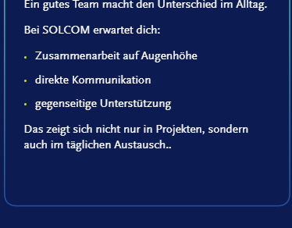
Zwei Punkte

C 105)
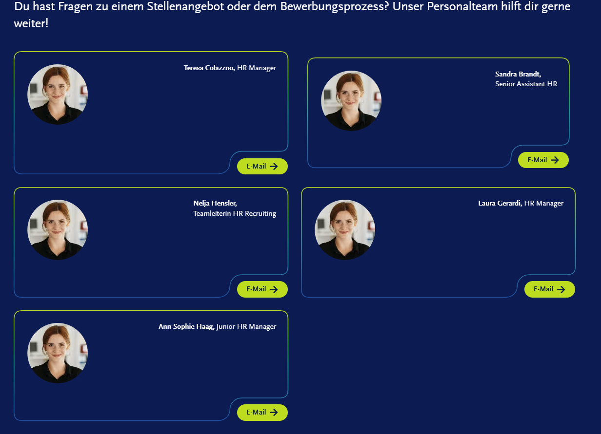
Bilder sind noch nicht eingepflegt

Website Test – Carmen – Über Solcom
C 106)


Link geht nicht

C 107)

Zahl fehlt noch

C 108)

Text „mit“ raus
Bild austauschen und Name einsetzen

C 109)

Doppelung + falscher Rahmen

C 110)

Zahlen fehlen noch

C 111)
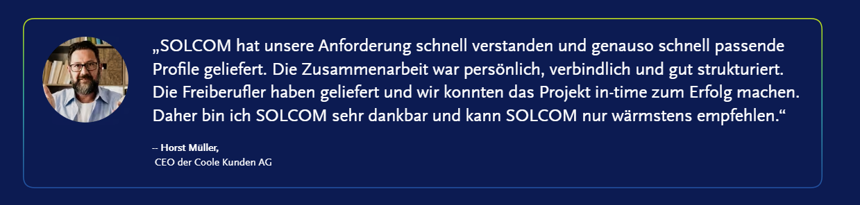
Titel und Photo passen noch nicht

C 112)

Staging Bild pass nicht zum Thema ESG

